CSS | Web Animations

CSS Animation
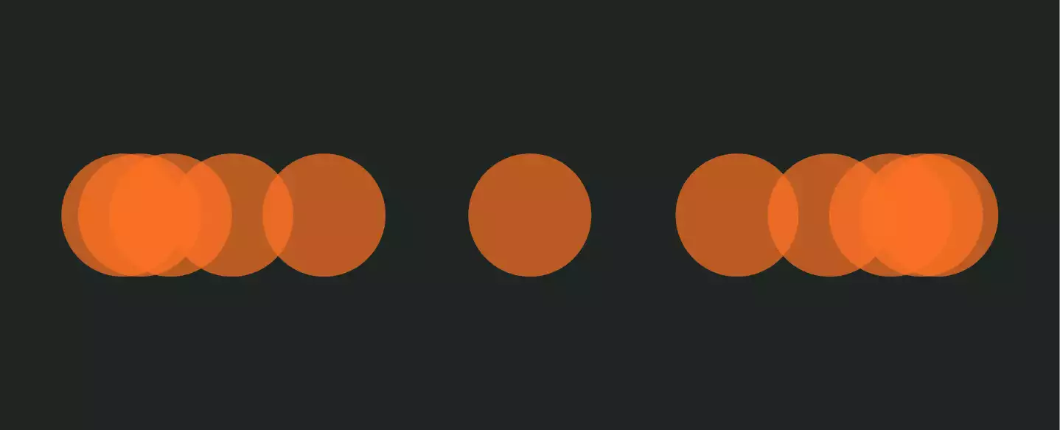

CSS animation omfatter en samling af CSS properties, der gør det muligt at animere udseendet på HTML-elementer ved gradvist at ændre deres CSS styles over tid.

CSS animation minder om CSS transition, men hvor CSS transition er begrænset til at kunne animere overgangen mellem to trin fra A til B, så giver CSS animation mulighed for animere overgangen mellem et uendeligt antal trin (keyframes) fra A til B til C til D til E til F.

A

B
animation

C
animation

Syntaks
CSS animation har én af de mest komplekse opbygninger blandt CSS properties. Den består nemlig af to dele: Oprettelse og anvendelse.

Oprettelse
En CSS animation skal oprettes, før den bruges. Den oprettes med nøgleordet @keyframes efterfulgt af et selvvalgt navn til animationen, som i eksemplet herunder er simple-animation. Derefter tilføjes der et sæt krøllede parenteser, som skal indeholde koden til selve animationen.
Hvis en animation kun indeholder to trin, kan den udtrykkes med nøgleordene from og to, som vist i eksemplet herunder.

CSS:
@keyframes simple-animation {
from {background-color: red;}
to {background-color: green;}
}

Hvert trin kan også udtrykkes med en procentangivelse i stedet for nøgleord. Dette er velegnet til mere detaljerede animationer.
I eksemplet herunder animeres et element fra 0% til 100%, hvilket svarer til nøgleordene from og to i første eksempel.

CSS:
@keyframes simple-animation {
0% {background-color: red;}
100% {background-color: green;}
}

CSS animation understøtter i modsætning til CSS transition mere end to trin. Faktisk kan du indsætte et valgfrit antal trin, så animationen ikke bare sker mellem A og B, men skifter fra A til B til C til D til E. Ved tre eller flere trin er det nødvendigt at benytte procentangivelser.

CSS:
@keyframes simple-animation {
0% {background-color: red;}
25% {background-color: green;}
50% {background-color: yellow;}
75% {background-color: blue;}
100% {background-color: purple;}
}

Anvendelse
Når du først har oprettet din animation, kan den anvendes igen og igen på én eller flere CSS selectors.

I eksemplet herunder oprettes igen en animation ved navn simple-animation. Derefter tilføjes den til en CSS selector ved navn .animate.
Bemærk, at det er CSS egenskaben animation-name, der knytter oprettelsen sammen med anvendelsen. Navnet skal med andre ord matche navnet på den oprettede animation - i dette tilfælde simple-animation.

Nedenstående eksempel indeholder både oprettelsen (@keyframes) og anvendelsen (animation property). Anvendelsen indeholder ud over animation-name også tre andre CSS animation properties, der også findes til CSS transition, nemlig duration, timing-function og delay.

Animationen har derfor en varighed på 1 sekund, er stigende i hastighed og har en forsinkelse på 1 sekund.

CSS:
/* Oprettelse */
@keyframes simple-animation {
0% {background-color: red;}
100% {background-color: green;}
}

/* Anvendelse */
.animate {
animation-name: simple-animation; // Selvvalgt navn
animation-duration: 1s;
animation-timing-function: ease-in;
animation-delay: 1s;
}

Shorthand syntaks
Hvis du har erfaring med shorthand syntaksen for CSS transition, så vil du straks føle dig hjemme. Syntaksen for CSS animation er nemlig magen til.

I eksemplet herunder ser du koden til en animation med de to obligatoriske to properties i longhand notation.

CSS:
.animate {
animation-name: simple-animation;
animation-duration: 2s;
}

Hvis koden omskrives til shorthand notation, vil den i stedet se ud som i boksen herunder, hvilket er kortere og langt mere overskueligt.
Alle eksempler fra nu af vil derfor være skrevet med shorthand syntax.

CSS:
.animate {
animation: simple-animation 2s;
}

CSS Animation properties og values
CSS animation består af en samling properties, der minder om CSS transition. Samlingen er bare langt mere omfattende. Hvor CSS transition har fire properties, så har CSS animation otte properties.

I tabellen herunder kan du se en oversigt over alle animation properties og deres værdier.

Property | Values
animation-name | keyframe | initial | inherit | none
animation-duration | time | initial | inherit
animation-timing-function | linear | ease | ease-in | ease-out | ease-in-out | initial | inherit | cubic-bezier()
animation-delay | number | infinite | initial | inherit
animation-iteration-count | number | infinite | initial | inherit
animation-direction | normal | reverse | alternate | alternate-reverse | initial | inherit
animation-fill-mode | forwards | backwards | both | initial | inherit | none
animation-play-state | paused | running | initial | inherit
animation | [name] [duration] [timing] [delay] [count] [direction] [mode] [state]

Herunder følger en kort forklaring på de CSS animation properties, som tabellen indeholder, samt et eksempel på brug.

Animation-timing-function
Denne property angiver animationens bevægelsesmønster - d.v.s. om hastigheden på afviklingen skal være stigende, faldende eller begge dele.
I eksemplet herunder tilføjes nøgleordet ease-in som værdi, der får animationen til at accelerere. Standardværdien er linear.

CSS:
.animate {
animation: test 2s ease-in;
}

Animation-delay
Denne property angiver en forsinkelse for afviklingen af animationen målt i sekunder.
I eksemplet herunder tilføjes værdien 1s. Hover-effekten vil derfor først blive afviklet 1 sekund efter, at musen hviler over elementet.
Bemærk: Hvis shorthand-angivelsen indeholder to tidsangivelser som i eksemplet herunder, vil den første blive opfattet som duration og den sidste som delay.

CSS:
.animate:hover {
animation: test 2s ease-in 1s;
}

Animation-iteration-count
Denne property angiver, hvor mange gange animationen skal gentages.
Du kan benytte et heltal til at angive et specifikt antal gange eller nøgleordet infinite, som i eksemplet herunder, hvilket får animationen til at afvikles et uendeligt antal gange.

CSS:
.animate {
animation: test 2s ease-in 1s infinite;
}

Animation-direction
Denne property angiver i hvilken retning animationen skal køre. I eksemplet herunder er animationen sat til at køre baglæns ved at benytte nøgleordet reverse.

CSS:
.animate {
animation: test 2s ease-in 1s infinite reverse;
}

Animation-fill-mode
Denne property angiver, om animationens CSS styles skal tilføjes før og efter at animationen afvikles.
I eksemplet herunder benyttes nøgleordet forwards som værdi, hvilket får elementet til at beholde de CSS styles, der er aktive ved animationens sidste frame.

Brug denne indstilling, hvis du vil undgå at animationen hopper tilbage til første frame efter afvikling.

CSS:
.animate {
animation: test 2s ease-in 1s forwards;
}

Animation-play-state
Denne property angiver, om animationen skal starte eller stoppe.
I eksemplet herunder bliver animationen sat på pause, hver gang musen hviler over elementet.

CSS:
.animate {
animation:test 2s ease-in 1s infinite;
}
.animate:hover {
animation-play-state: paused;
}

Sammenkæd flere animationer
Du er ikke begrænset til at afvikle en enkelt animation, men kan komma-separere flere animations, så de afvikles efter hinanden, ligesom det er tilfældet med transitions. CSS animations kan endda afvikles oveni hinanden eller forskudt af hinanden.

I eksemplet herunder ser du tre kommaseparerede animations, som er navngivet som test1, test2 og test3.

Hver animation har en varighed på 1 sekund, med de afvikles ikke samtidig. Test2 har nemlig et delay på 1 sekund og afvikles derfor først, når test1 er færdig. Test3 har et delay på 2 sekunder og afvikles derfor først, når test2 er færdig.

CSS:
.animate {
animation: test1 3s,
test2 2s 1s,
test3 1s 2s;
}

